2° PARCIAL DE ALGORITMICA Y PROGRAMACION II - 2024

2) Agregar a la clase AbstractBinaryTree.java el siguiente método:

/**
* Verifica si el árbol forma un triángulo uniendo sus nodos externos
*
* @return true si es el árbol forma un triángulo o false si no lo forma
*/
public boolean isTriangle()

Para que forme un triángulo el árbol debe tener tres nodos o más y los nodos de la rama izquierda solo puede tener hijos izquierdos y los de la rama derecha solo hijos derechos.

Por ejemplo:
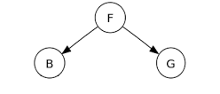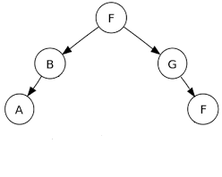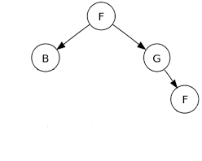
Correr el siguiente Test de JUnit y probar su funcionamiento.

package test;

import static org.junit.jupiter.api.Assertions.assertFalse;
import static org.junit.jupiter.api.Assertions.assertTrue;

import org.junit.jupiter.api.BeforeEach;
import org.junit.jupiter.api.Test;

import net.datastructures.LinkedBinaryTree;
import net.datastructures.Position;

class TestIsTriangle {

private LinkedBinaryTree<String> t;
private Position<String> p, q, r;

@BeforeEach
void setUp() throws Exception {
t = new LinkedBinaryTree<String>();
}

@Test
void testVacio() {
assertFalse(t.isTriangle());
}

@Test
void testRaiz() {
p = t.addRoot("A");
assertFalse(t.isTriangle());
}

@Test
void testRI() {
p = t.addRoot("A");
q = t.addLeft(p, "B");
assertFalse(t.isTriangle());
}

@Test
void testRID() {
p = t.addRoot("A");
q = t.addLeft(p, "B");
r = t.addRight(p, "C");
assertTrue(t.isTriangle());
}

@Test
void testRIDInnD() {
p = t.addRoot("A");
q = t.addLeft(p, "B");
r = t.addRight(p, "C");
t.addLeft(q, "D");
t.addRight(r, "E");
assertTrue(t.isTriangle());
}

@Test
void testRIDInIn() {
p = t.addRoot("A");
q = t.addLeft(p, "B");
r = t.addRight(p, "C");
t.addLeft(q, "D");
t.addLeft(r, "E");
assertFalse(t.isTriangle());
}

@Test
void testRInInIn() {
p = t.addRoot("A");
q = t.addLeft(p, "B");
r = t.addLeft(q, "D");
t.addLeft(r, "E");
assertFalse(t.isTriangle());
}

}

2) Agregar a la clase AbstractTree.java el siguiente método:

/**
* Retorna un map donde la clave es el elemento y el valor una lista posicional con las posiciones de los
* nodos que tienen dicho valor.
*/
public Map<E, PositionalList<Position<E>>> searchMap()

Por ejemplo, dado el árbol:

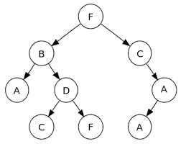

El resultado mostrado por consola de los elementos que están en las posiciones sería similar al siguiente:

F: F F
B: B
A: A A A
C: C C
D: D

IMPORTANTE:

Subir solamente los archivos con extensión .java que contiene el código elaborado.

